Брелок-сигнализация «Яблоко» и «Пес»

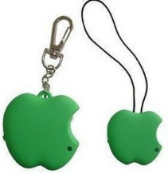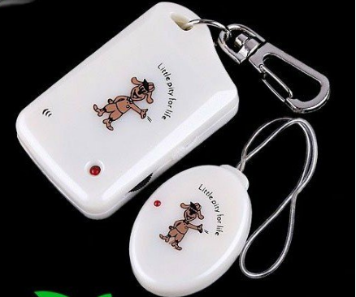

Этот брелок поможет предотвратить:
- потерю детей;
- потерю животных;
- потерю телефона, ключей, сумки, кошелька и т.д.;
- кражу багажа или кошелька.
Благодаря брелоку-сигнализации Вы всегда будете знать, где находиться ваша вещь!
Устройство состоит из двух брелоков. Брелок-передатчик у вас, а брелок-приемник — на предмете. Вы самостоятельно устанавливаете радиус действия сигнализации, и в случае если предмет будет отнесен за пределы установленного безопасного расстояния, приемник пищит и вибрирует, сообщая Вам об этом.
Устройство работает в нескольких режимах:
- Защита от пропажи: подсоединяете микропередатчик на Вашу ценную вещь (ноутбук, мобильный телефон, кошелек, видеокамеру), домашнего любимца или ребенка, включаете приемник. Если расстояние между передатчиком и приемником будет более 25 м, включится сигнал тревоги.
- Функция поиска: если вещь утеряна где-то поблизости и Вам нужно ее срочно найти, просто включите приемник в режим поиска и при приближении к предмету включится сирена. Имеется функция вибрации, которая включается в случае тревоги. Это позволяет контролировать ситуацию даже тогда, когда акустический сигнал тревоги не слышен из-за окружающего шума или когда приемник находится в сумке.
Это устройство экологически безопасное, оно не испускает вредного излучения, а мощность радиосигнала крайне мала. Устройство имеет малые размеры и легко помещается в кармане или кошельке.

